2024暑假辅导讲义：1.4 人耳听不到的声音

**姓名：_________________ 日期：_____月______日 等第___________**

**《李甘诗》**

【作者】杜牧 【朝代】唐

九年夏四月， 天诫若言语；

**烈风驾地震**， 狞雷驱猛雨。

上面四句诗节选自**唐朝杜牧的《李甘诗》**，诗中有关于地震的描写，一般地震时都会伴有大风暴雨，在地震爆发前夕，自然界的动物会出现一些异常现象，一些动物甚至能引颈倾听，然后立即四处逃散？而人类为什么却毫无知觉呢？

**声波**按照声音振动的**频率**可以分为：**可听声波、超声波、次声波**

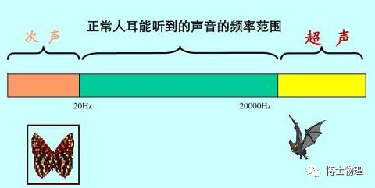

01**可听声波**

**范围**：声源振动频率介于20Hz---20000Hz

**人耳听到声音的条件：**

**①有声源**，声源振动频率介于20Hz---20000Hz，声音的响度要≥0dB。

**②有介质**

**③有健康的耳朵**

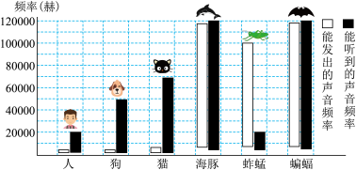

多数人能够听到的频率范围大约从20Hz到20000Hz。人们把高于20000Hz的声叫做**超声波**；把低于20Hz的声叫做**次声波**。

2**超声波**

**范围：**声源振动频率大于20000Hz的声音。

**特点及应用：**

**①方向性好**

**②穿透能力强**

**③易于获得较集中的声能**

3**次声波**

**范围：**声源振动频率小于20Hz的声音。

**特点、危害与防护：**

**①特点：**能传很远且容易绕过障碍物,无孔不入。

**②危害：**能量很高的次声波具有极大的危害，能使机器设备破裂、人体病变、建筑物遭到破坏等。

**③防护：**建设次声波接收站，研究次声波的特性和产生的位置，从而预测自然灾害，如火山喷发、龙卷风和雷暴等。在军事上还可以检测敌方的核爆炸及导弹发射。

4**小结**

**1.4**人耳听不到的声音

**1.声音**分为**可听声波**（20Hz-20000Hz）、**超声波**（高于20000Hz）、**次声波**（低于20Hz）。

**2.超声波的特点**：①方向性好，②穿透能力强，③易于获得较集中的声能。

**3.次声波的危害**：对机械、建筑物、人体有伤害。

**想一想：人类为什么听不见蝴蝶翅膀振动发出的声音？**

中考再现

**习题1.**随着科技的发展，各种现代技术不断得到应用，以下说法正确的是（　　）

A．潜艇利用超声波定位水下目标

B． 各种家用电器若利用超导材料制作能有效节约电能

C．现代遥感卫星可以利用紫外线拍摄照片发现地面火情

D．纳米材料是由1～50×10﹣6m的颗粒制成的，它具有很多特殊的性能

**习题2.**我国航天员王亚平在“天宫一号”上位全国中小学生授课，成为中国首位“太空教师”，下列说法中正确的是（　　）

A．王亚平说话发出声音是由于声带振动产生的

B． 王亚平讲课声音很大是因为她的音调很高

C．王亚平讲课的声音是靠声波传回地球的

D．天宫一号里声音传播的速度为3.0×108m/s

**习题3.**“嫦娥一号”卫星接收地面指挥中心的运行指令进行变轨而奔向月球是通过一种波来实现的，这种波是（    ）

A．微波        B．可见光       C．超声波      D．次声波

参考答案：1、A；2、A；3、D；